Осторожно,
насекомые! 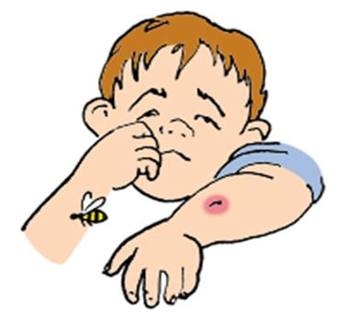
МАДОУ д/с «Детство» СП детский сад №143 «Семицветик»

Летний сезон – пора активизации насекомых. Укусы некоторых могут причинить массу неприятностей детям и их родителям. Основными насекомыми, доставляющими неприятности в нашей климатической зоне, являются комары, клещи и пчелы (осы, шмели, шершни).
Укусы насекомых не только болезненны, но и опасны!
Объясните ребенку, что если вокруг него кружит насекомое, то нужно замереть на месте и присесть. Ни в коем случае нельзя размахивать руками или убегать.
Пчела, оса, шершень
Наиболее опасен укус пчелы. Она оставляет жало в теле человека, а сама потом погибает. Оса, в отличие от пчелы, жала в теле человека обычно не оставляет, но укусы ее не менее болезненны.
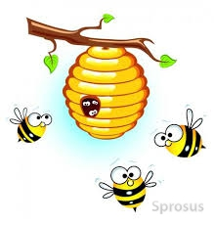

Как избежать укуса пчел и ос? Не разрешайте ребенку играть среди цветов – яркой «приманки» для пчел и ос. Разъясните малышу, что нельзя махать руками, гонять и пытаться потрогать этих полосатых насекомых.
Что делать, если укусила пчела? Необходимо успокоить ребенка и приложить к месту укуса холодный компресс. Если в ранке осталось жало, следует быстро и аккуратно удалить его, обработав ранку перекисью водорода. В обязательном порядке дать малышу десенсибилизирующий препарат внутрь и помазать область укуса противоаллергическим гелем.
Клещи Клещи считаются одними из наиболее опасных насекомых в нашей полосе. Дело в том, что они являются переносчиками инфекционных заболеваний: клещевого энцефалита и боррелиоза. Эти вирусные инфекции поражают спинной и головной мозг. Заболевания протекают тяжело, с высокой температурой, судорогами и могут приводить к различным осложнениям.

Что делать, если укусил клещ? Если вас или ребенка укусил клещ, постарайтесь как можно скорее обратиться в травмпункт. Там насекомое удалят и проверят, не опасно ли оно, не является ли разносчиком инфекции. Если показаться врачу нет возможности, удалите клеща самостоятельно. Извлекать паразита нужно пинцетом или специальными приспособлениями, делая выкручивающие движения и стараясь не повредить брюшко и хоботок. После удаления клеща необходимо проверить место контакта: не остался ли там хоботок? Если все чисто, ранку следует промыть водой или спиртом, смазать йодом или зеленкой. 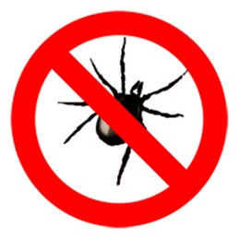 Как не допустить укуса клеща?
Отправляясь на прогулку в лес или на пикник в парк, следуйте несложным, но эффективным рекомендациям:

- Отдавайте предпочтение светлой одежде, на ней проще заметить насекомое. Постарайтесь максимально закрыть кожу: наденьте носки, брюки, футболку с длинным рукавом, голову защитите панамой или бейсболкой.
- Каждые 15–20 минут осматривайте свою одежду, голову и открытые участки тела.
- Если вы решили остановиться на ночлег в палатке, заранее приобретите антиклещевые спреи. Комары
Как известно, кусаются только комары-самки. Им необходима человеческая кровь, чтобы кормить и растить свое потомство. При укусе насекомое впрыскивает под кожу человека особое вещество, которое вызывает сильнейший зуд.
Помимо дискомфортных ощущений комариные «уколы» грозят инфекцией. Особенно часто это случается у детей. Малыши расчесывают кожу, создавая тем самым благоприятную почву для вторичного бактериального инфицирования.

Что делать, если укусил комар? Если комар все-таки добрался до кожи ребенка, можно смазать зудящие бугорки фенистил-гелем, наложить на укус содовый прохладный компресс или кубик льда. Помогает также растертый листик бузины. Если бугорок расчесан, можно обработать ранку зеленкой или перекисью, промыть раствором фурацилина или слабой марганцовкой.
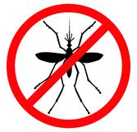
Как не допустить укуса комара?
Чтобы обезопасить себя и своих близких от комаров, нужно: установить на окна москитные сетки;
во время вечерних прогулок или походов в лес наносить на открытые участки кожи репелленты – средства, отпугивающие насекомых. При этом следует избегать попадания лосьона или спрея в глаза.

